МУНИЦИПАЛЬНОЕ БЮДЖЕТНОЕ ДОШКОЛЬНОЕ ОБРАЗОВАТЕЛЬНОЕ УЧРЕЖДЕНИЕ –
ДЕТСКИЙ САД КОМБИНИРОВАННОГО ВИДА №3
БАРАБИНСКОГО РАЙОНА НОВОСИБИРСКОЙ ОБЛАСТИ

Детско – родительский проект
«Мой родной город»

Подготовила:
Чечулина Ирина Викторовна,
Воспитатель ВКК

Продолжительность проекта: краткосрочный 4 месяца.
Актуальность темы:
Родина. Отчизна. Отечество. Отчий край. Так называют люди ту землю, на которой родились и живут. И нет ничего дороже у человека, чем Родина, красота которой открылась ему однажды как чудо. Необходимо помочь ребёнку открыть это чудо, приобщая его к природе, быту, истории, культуре родного города. Знакомясь с малой Родиной, ребёнок начинает любить её и сохраняет чувство привязанности к ней на всю жизнь. И чем лучше дети будут знать её, тем лучше поймут значение того, что происходит сегодня, и тем яснее представят будущее.
С ранних лет у ребёнка нужно воспитывать любовь к тому месту, где он родился и живёт; развивать умение видеть и понимать красоту окружающей природы, желание узнать больше об истории родного края, города; формировать стремление оказывать посильную помощь людям, живущим рядом.
Однажды, разбирая шкаф со старыми книгами на даче, мы нашли старые фотографии города, открытки с видами Барабинска. Алина заинтересовалась, рассматривая эти находки. Она начала задавать вопросы: «Что это?», «Где это находится?»
Я увидела, что Алина заинтересовалась, а тут и воспитатели моей дочери в детском саду предложили свой разработанный проект с рядом экскурсий по ознакомлению ребёнка с достопримечательностями города Барабинска. Так и решила, познакомить дочь с прошлым и настоящим нашего города.
Цель проекта: воспитание интереса, любви и уважения к родному городу, чувство патриотизма, гражданственности.
Задачи проекта:
1. Расширить представления ребёнка об истории родного города, его жителях и традициях, воспитание чувства гордости за свою малую Родину;
2. Создать условия для восприятия сведений об историческом прошлом и культурном облике родного города.
3. Развивать бережное отношение к городу, его достопримечательностям, культурным ценностям, природе;
4. Развивать связную речь, обогащать и активизировать словарь, учить свободно мыслить, фантазировать;
5. Воспитывать эмоционально - личностное отношение к родному городу.
Ожидаемые результаты:
Сформировались знания о своём городе, достопримечательностях, природе, традициях; чувство гордости за свой город и желание сохранить его чистым и красивым;
- развитие потребности в деятельности на общую пользу (добрые дела, поступки)
План реализации проекта:
1. Подготовительный
Подбор фотографий, иллюстраций, книг, открыток с видами города.
Просмотр фотографий «Барабинск – жемчужина Сибири».
2. Основной
Беседы: «Какой наш город?», «Улицы нашего города», «Исторические памятники», «Знаменитые земляки», «Как сохранить чистоту в городе».
Экскурсии: «Улицы нашего города», «Железнодорожный вокзал», «Краеведческий музей», экскурсия в Часовню Георгия Победоносца, экскурсия на Швейную фабрику, Экскурсия в Пожарную часть.
Посещение праздников «День города».
Рассматривание альбомов «Водоёмы города Барабинска», «Исторические памятники города Барабинска», «Барабинск современный».
Дидактические игры «Узнай и назови», «Что нужно сделать, чтобы город стал красивым».
Составление рассказов «Где я люблю гулять в нашем городе», «Мой дом», «Что я видел по дороге в детский сад».
Решение проблемной ситуации «Как очистить город от мусора».
Чтение стихов и рассказов о городе.
Изготовление альбомов «Мой любимый город», «Мои любимые места для прогулок по городу»
Составление презентации «Любимый город мой» для показа детям в детском саду.
3. Заключительный
Показ презентации «Любимый город мой» детям группы «Колокольчик» в детском саду.
Показ презентации и рекомендации по ознакомлению ребёнка с родным городом на родительском собрании.
Вывод:
В ходе реализации проекта «Мой родной город» Алина узнала много нового о своём родном городе, достопримечательностях, традициях. Мы пополнили уголок краеведения в детском саду, Алина рассказывает детям о своих впечатлениях от экскурсий, делится знаниями с детьми своей группы. У нее сформировалось чувство гордости за свой город и желание сохранить его чистым и красивым.

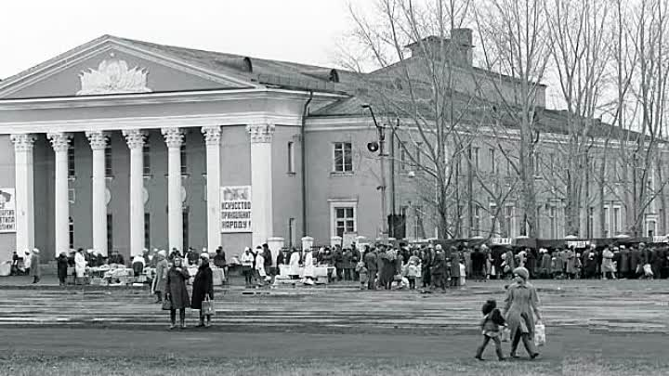
Дом Культуры имени Ленина
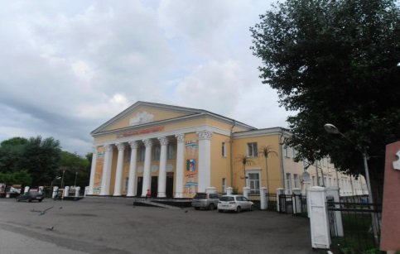
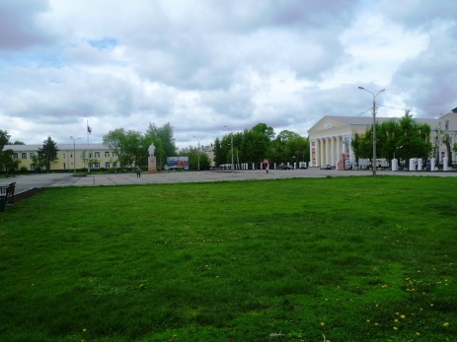

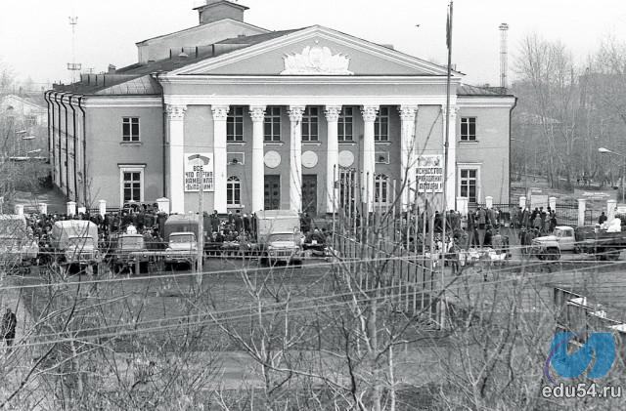

Железнодорожный вокзал

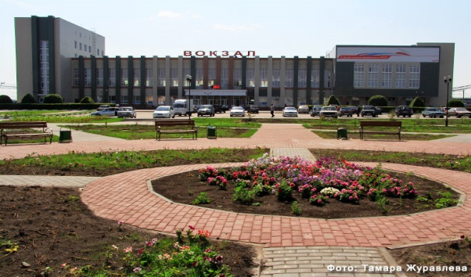
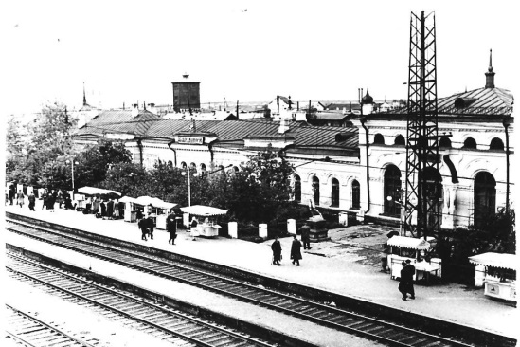

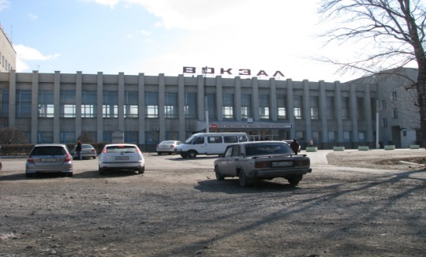
Железнодорожное депо
